**Phần 1: NGUYÊN LÝ LÀM VIỆC CỦA ĐỘNG CƠ DIESEL 4 KỲ**

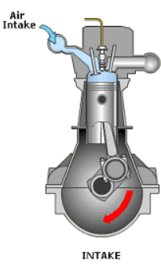

**Kỳ 1 : Nạp**

Piston đi từ ĐCT → ĐCD, xupap nạp mở, xupap thải đóng, không khí theo đường nạp vào trong xilanh. Cuối kỳ nạp, xupap nạp đóng .

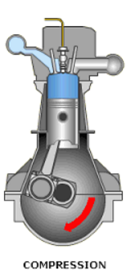

**Kỳ 2 : Nén**

* Piston đi từ ĐCD →ĐCT, không khí được nén lại. Nhiệt độ và áp suất trong xilanh tăng.
* Cuối kỳ nén, vòi phun phun môt lượng dầu diesel với áp suất cao vào buồng cháy .

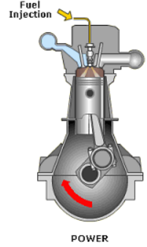

**Kỳ 3** :Cháy- Dãn nở

* Dầu diesel được phun tơi hòa trộn với không khí nóng tạo thành hòa khí. Trong điều kiện áp suất và to trong xilanh cao , hòa khí tự bốc cháy tạo áp suất cao đẩy piston đi xuống.
* Kỳ này được gọi là kỳ sinh công

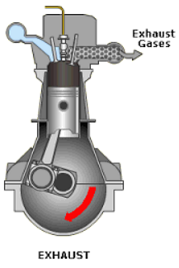

**Kỳ 4 : Thải**

* Xupap thải mở, piston đi từ ĐCD →ĐCT , khí thải bị piston đẩy theo cửa thải ra ngoài.
* Cuối kỳ thải, xupap thải đóng

**Bài tập :**

**ĐỘNG CƠ DIESEL 4 KỲ**

* **S**ử dụng nhiên liệu là…………..............................................................
* Nhiên liệu được phun tơi hòa trộn với không khí nóng và tự bốc cháy trong điều kiện ………… …… ……. … ................... ................ …………………………………………………….......................
* Kỳ ………................................ là kỳ sinh công.

**Trong một chu trình làm việc của ĐC Diesel 4 kỳ :**

* Piston thực hiện ……..hành trình

*Cứ 1 hành trình piston tương ứng nửa vòng quay trục khuỷu, vậy* :

* Trục khuỷu quay ……….vòng.

*Đường kính bánh răng trục cam = 2 lần đường kính bánh răng trục khuỷu . Vậy :*

* Trục cam quay …………vòng
* Xupap nạp đóng/ mở ………lần
* Xupap thải đóng/ mở ………lần

**Phần 2 : NGUYÊN LÝ LÀM VIỆC CỦA ĐỘNG CƠ XĂNG 2 KỲ**

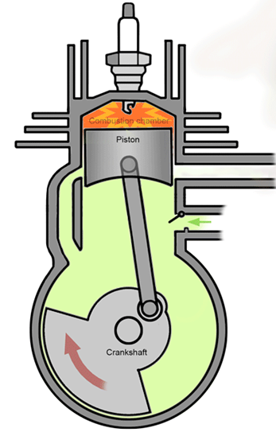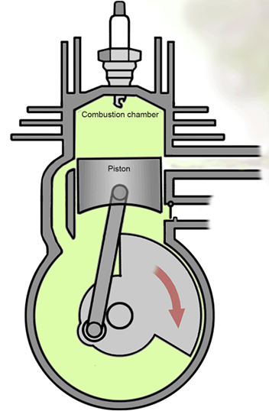

Hình 1b

Hình 1a

**Kỳ 1 : Nạp - Nén**

**-** Piston đi từ ĐCD → ĐCT, cửa nạp bắt đầu mở, hòa khí (gồm hỗn hợp xăng - khí) theo đường nạp vào trong cacte. Khi đó , cửa quét và cửa thải đóng lại từ từ ( hình 1a ).Lúc đó hòa khí ở buồng cháy cũng được nén lại.

- Khi piston lên tới ĐCT thì cửa quét và cửa thải đều đóng, bugi bật tia lửa điện châm cháy hòa khí ( hòa khí này có từ chu trình làm việc trước) (hình 1b)

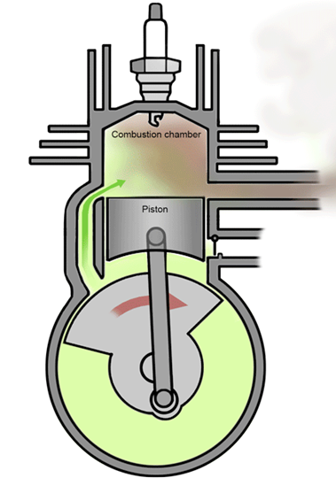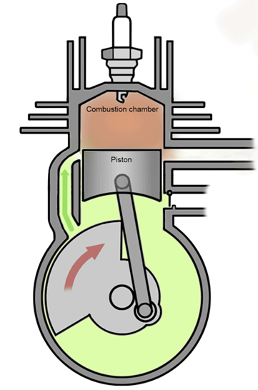

Hình 2b

Hình 2a

**Kỳ 2 : Cháy –Dãn nở -Thải**

* Lúc này áp suất và nhiệt độ trong xilanh cao, piston bị đẩy xuống ĐCD .Trong quá trình piston đi xuống, cửa thải mở trước , khí thải thoát ra ngoài (hình 2a)
* Tiếp theo cửa nạp đóng và cửa quét mở, hòa khí từ cacte theo đường thông vào xilanh đẩy tiếp khí thải ra ngoài , do đó một phần hòa khí cũng bị lọt ra ngoài(hình 2b)

**Bài tập :**

**ĐỘNG CƠ XĂNG 2 KỲ**

* Sử dụng nhiên liệu là………….........................................................
* Nhiên liệu được đốt cháy do ……………………............…..….……. …………………………………………...........................................
* Do cacte có hòa khí nên không thể chứa dầu bôi trơn. Vì vậy , ĐC này phải sử dụng xăng pha ................................................................

**Trong một chu trình làm việc của ĐC xăng 2 kỳ :**

* Piston thực hiện ……..hành trình

Một hành trình piston tương ứng nửa vòng quay trục khuỷu, vậy :

* Trục khuỷu quay ……….vòng
* Bugi phóng điện ……… lần